**1ère Séquence**

1. ***Exercice 01 :***

* **J’entoure tous les «  a » :**



* **J’encadre tous les « i » :**



* **Je colorie en vert  tous les « m » :**



* **je colorie en rouge tous les « n » :**



* **je souligne ou je vois le « m » :**

Pomme -- table – Mila – Nadia -- **aime –** manuel-- Matelas

* **j’encadre ou je vois le « n » :**

amel – naima – portable – Nina – jouer **– Nourrir – tête — tétine**

1. ***Exercice 02 :***

**J’écris les phonèmes suivants : a, m, i, n**



* **je complète le tableau :**

|  |  |  |
| --- | --- | --- |
|  | **a** | **i** |
| **m** | **ma** |  |
| **n** |  |  |

* **je complète par : ( livre – banane – tomate – amina )**

   

………………………… …………………………….. ……………………………… ……….. …………………..

***Exercice 03:***

* **Je complète par : (na – ma – ni – mi)**

**Do---no , ami--- , to----te , ma----l**

* **J’écris en cursive : amina – mimi, Manil, nina .** 



**J’écris : «  Amina et manil se sont des amis »**   

* **Je complète par :** une fille Ou un garçon

**Amina est une……………………………………….**

**Manil est un ………………………………………..**

* **Je complète par** : Trois ou Cinq

 

………………………………filles …………………Garçons

1. **Je réalise mon projet (1)**

**Prénom : Amina Prénom :…………………….**

**Age : 8ans Age :…………………….**

1. **Je réalise mon projet( 2)**

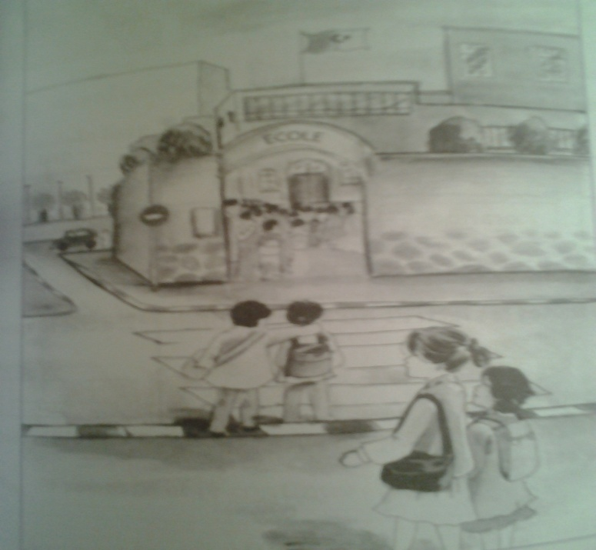 **Lui c’est Aymen**

**Elle c’est Manel**

* **Bonjour ! je m’appelle Manel. - Bonjour ! je m’appelle………………….**
* **Lui ! C’est Aymen. - Lui ! c’est ………………………………..**
* **J’ai 8 ans. - J’ai ………………………………. …….**
* **Je lis le texte :**

**Amina**

bonjour je m’appelle Amina. je suis une fille. j’ai huit ans et je suis en 3ème année. mon ami s’appelle Manil, il a sept ans et il est en 2ème année.

* **Je réponds aux questions :**

**Je relie par une flèche :**

* * Amina a. .huit ans.
* * Manil a. . sept ans.

. en 2 ème

* **Je barre ce qui est faux : x**
* Amina est un garçon.
* Manil est un ami d’Amina.
* Amina a huit ans.
* **je lis et je dessine.**

**C’est une école c’est un garçon c’est une fille**

**2ème Séquence**

1. ***Exercice 01 :***

* **J’entoure tous les «  t  » :**



* **J’encadre tous les « d » :**



* **Je souligne les mots ou je vois « é » :**

**Image -- été -- vélo – classe – école -- éléphant**

* **Je souligne le mot qui ne contient pas « e » :**

**Mange -- papa – mercredi – midi -- demain**

* **Je compte le nombre des syllabes de chaque mot et j’entoure le chiffre :**

   

**tomate Poule Canari vache**

**1-2-3-4-5 1-2-3-4-5 1-2-3-4-5 1-2-3-4-5**

 

**Robe Lapin**

* + - * 1. **1-2-3-4-5**
* **Je complète par « t » ou « d » :**



* **Je mets les lettres en ordre pour écrire un mot : « a - i - r - m – d »/  « t – m- o- a- e- t »**





* **Je complète par la syllabe qui manque :**

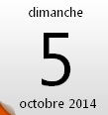   

**----manche un car----ble une tê--- des ---ttes**

* **J’écris : Nadia, mardi, table**



* **Je réalise mon projet (1)**

**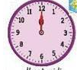  
 Il est Midi**



**Il est ………. Heures**

* **Je réalise mon projet (2)**

**Je complète par : le Cartable - un éléphant – la clé – une table – une veste – un téléphone**

** le ------------------------  un -----------------------------**

 une -----------------------------------  un ------------------------------------

** une ----------------------------  une ----------------------------------**

* **Je lis le texte :**

**À l’école**

C’est mardi, les élèves et la maîtresse sont en classe.

-bonjour les enfants !

-bonjour madame !

La maîtresse écrit la date au tableau.

Un élève lit la date.

* **je réponds aux questions :**
* **je relie par une flèche :**

* la maîtresse. . lit la date.

* un élève. . sont en classe.

* la maîtresse et les élèves. . écrit la date.

* **je sépare les mots pour lire la phrase.**

**nadiaetamina**

**àl’écolemanilécritladate**

* je regarde les dessins et je complète par : **la maitresse, mardi**

 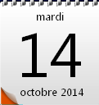

………………………………...Lit c’est…………….